

**Manger bio**

**Lisez attentivement les questions avant d’écouter la chronique**



**Écoutez et faites les exercices**

## **I.** **Dans quel ordre entendez-vous les phrases suivantes :**

1. 🖵 …voyons l'article publié par Odile Chabrillac dans le magazine Psychologies
2. 🖵 …il y a un intérêt croissant à consommer plus d'aliments biologiques…
3. 🖵 … par rapport à des produits moins chers.
4. 🖵 Les animaux sont élevés en milieu libre, avec une nutrition naturelle…
5. 🖵 … il y a plusieurs raisons pour lesquelles il est recommandé de manger des produits bio.
6. 🖵 … ceci, malgré leurs bienfaits pour la santé et l'environnement.
7. 🖵 … ces aliments sont plus naturels…
8. 🖵 … il est compréhensible de se demander si on devrait vraiment manger des produits bio…

# **II.** **Cochez quelques caractéristiques des aliments bio mentionnées dans la chronique.**

700% plus contaminés que les légumes courants

Les aliments bio sont moins contaminés

Surveillance par des autorités certifiées

Leur origine *bio* peut être garantie

Les aliments bio ont 1/7 des pesticides présents dans les légumes courants

Utiles pour augmenter l’énergie corporelle

Leur prix est plus réduit que les légumes courants

Pneumonies

Usage intensif des pesticides chimiques

Contribution positive à la santé

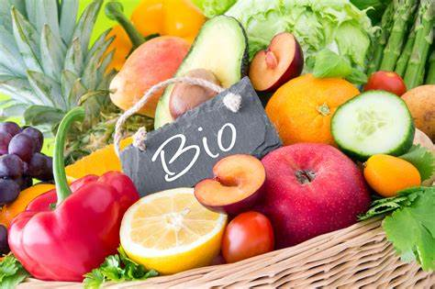

Ils ont des nutriments qui aident à réduire le vieillissement des cellules du corps

# **III. Indiquez si la caractéristique correspond à un aliment *bio* ou à un aliment régulier.**

|  |  |  |
| --- | --- | --- |
|  | **Aliments *bio*** | **Aliments *réguliers*** |
| Ces aliments sont plus bénéfiques pour les enfants |  |  |
| Concentration de résidus 6 fois plus faible que dans l’autre type d’aliments |  |  |
| Absence des OGM |  |  |
| Possible altération de matériel génétique |  |  |
| Meilleure saveur due à une densité de nutriments plus importante |  |  |
| Prix plus élevé |  |  |
| Temps de culture plus long |  |  |
| À long terme, leur prix est plus haut |  |  |
| Des coûts environnementaux plus élevés |  |  |
| Des effets négatifs sur la santé des consommateurs |  |  |
| Philosophie de vie |  |  |